PPOOPO
PROPIEDADES QUÍMICAS DE LA MATERIA

Son Características
La exposición de cualquier materia a una serie de reactivos puede hacer reacción y está cambia su estructura.
Las que cambian la composición de la materia.

.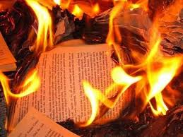
Ejemplo
Combustión

Es
La oxidación rápida que se produce cuando se desprende el calor y la luz

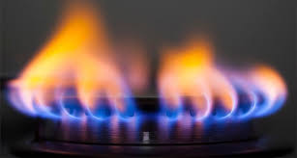
Enciclopedia de Ejemplos. (2016). Propiedades físicas y químicas de la materia, 14 de marzo de 2017
Recuperado de: http://www.ejemplos.co/20-ejemplos-de-propiedades-fisicas-y-quimicas-de-la-materia/

